

БЕЛОЯРСКИЙ РАЙОН

ХАНТЫ-МАНСИЙСКИЙ АВТОНОМНЫЙ ОКРУГ - ЮГРА

АДМИНИСТРАЦИЯ БЕЛОЯРСКОГО РАЙОНА

ПОСТАНОВЛЕНИЕ

от 3 февраля 2025 года № 60

О внесении изменений в приложение к постановлению администрации
Белоярского района от 1 июня 2022 года № 511

В соответствии со статьей 33 Градостроительного кодекса Российской Федерации от 29 декабря 2004 года № 190-ФЗ, уставом городского поселения Белоярский, на основании соглашения о передаче администрацией городского поселения Белоярский осуществления части полномочий по решению вопросов местного значения администрации Белоярского района от 7 ноября 2022 года, учитывая протокол общественных обсуждений № 1 от 24 января 2025 года и заключение о результатах общественных обсуждений №1 от 24 января 2025 года, п о с т а н о в л я ю:
1. Внести в приложение «Правила землепользования и застройки городского поселения Белоярский» к постановлению администрации Белоярского района от 1 июня 2022 года № 511 «Об утверждении Правил землепользования и застройки городского поселения Белоярский» следующие изменения:
1) раздел II «Карта градостроительного зонирования городского поселения Белоярский» изложить в следующей редакции:

«РАЗДЕЛ II. КАРТА ГРАДОСТРОИТЕЛЬНОГО ЗОНИРОВАНИЯ ГОРОДСКОГО ПОСЕЛЕНИЯ БЕЛОЯРСКИЙ

1. КАРТА ГРАДОСТРОИТЕЛЬНОГО ЗОНИРОВАНИЯ ТЕРРИТОРИИ ГОРОДСКОГО ПОСЕЛЕНИЯ БЕЛОЯРСКИЙ
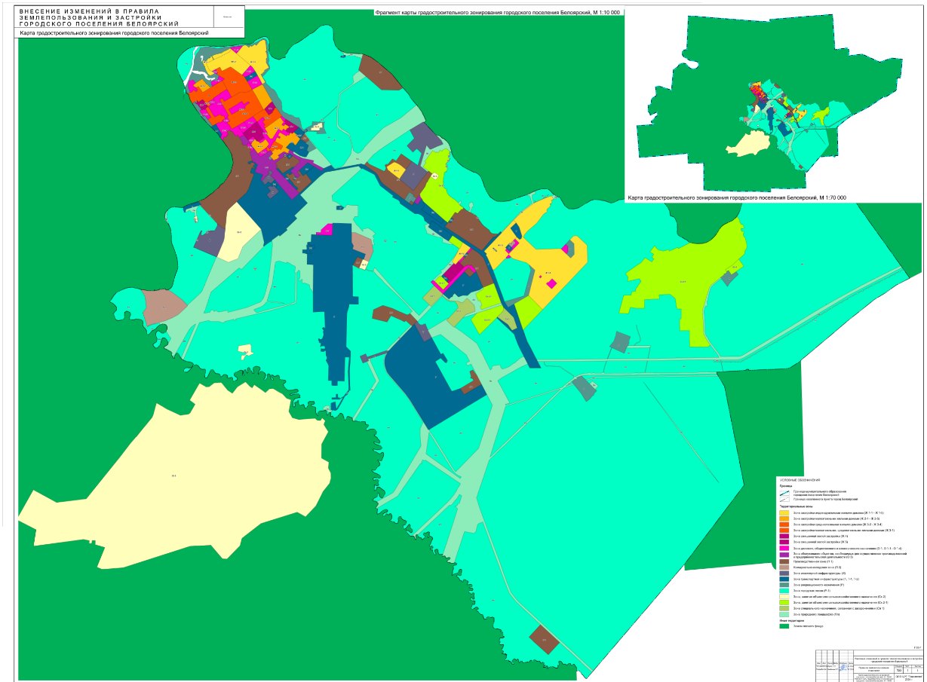

2. КАРТА зон с особыми условиями использования территории ГОРОДСКОГО ПОСЕЛЕНИЯ БЕЛОЯРСКИЙ
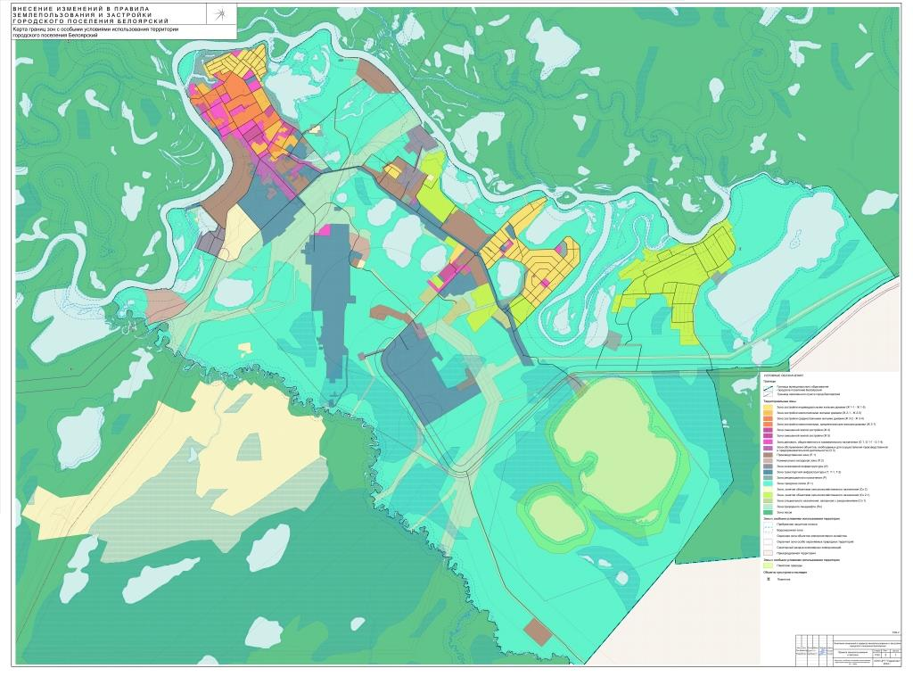

»;
2) в разделе III «Градостроительные регламенты»:
а) таблицу 1 изложить в следующей редакции:
«Таблица 1. Соответствие видов разрешенного использования земельных участков и объектов капитального строительства. Кодовые обозначения вида разрешенного использования земельного участка и объектов капитального строительства соответствует приказу Росреестра 10 ноября 2020 года № П/0412 «Об утверждении классификатора видов разрешенного использования земельных участков».

Код | Вид разрешенного использования  земельных участков и  объектов капитального строительства |  | Соответствие территориальных зон |  | Кодовые обозначения территориальных зон |  |  |  |  |  |  |  |  |  |  |  |  |  |  |  |  |  |  |  |  |  |  |  |  |  |  |  |  |  |  |  |  | № п/п
Код |  |  | Соответствие территориальных зон | Ж 1-1,Ж 1-2, Ж 1-3, Ж1-4 |  | Ж1-5 | Ж 2-1 | Ж 2-3 | Ж 2-2 | Ж2-4 | Ж2-5 | Ж 3-1 | Ж 3-2 | Ж 3-3 | Ж3-4 | Ж 4 | Ж 5 | О 1 | О 1-1 | О 1-2 | О 1-3 | О 1-4 | О 3 | П-1 |  | П-2 |  | И | Т | Т-1 | Т-2 | Р | Р-1 | Сх 2 | Сх 2-1 | Сп 1 | Пл | № п/п
1.7 | Животноводство |  |  |  |  |  |  |  |  |  |  |  |  |  |  |  |  |  |  |  |  |  |  |  |  |  |  |  |  |  |  |  |  | О |  |  |  | 1
1.12 | Пчеловодство |  |  |  |  |  |  |  |  |  |  |  |  |  |  |  |  |  |  |  |  |  |  |  |  |  |  |  |  |  |  |  |  | О |  |  |  | 2
1.15 | Хранение и переработка сельскохозяйственной продукции |  |  |  |  |  |  |  |  |  |  |  |  |  |  |  |  |  |  |  |  |  | О |  |  |  |  |  |  |  |  |  |  | О |  |  |  | 3
1.17 | Питомники |  |  |  |  |  |  |  |  |  |  |  |  |  |  |  |  |  |  |  |  |  |  |  |  |  |  |  |  |  |  |  |  | О |  |  |  | 4
1.18 | Обеспечение сельскохозяйственного производства |  |  |  |  |  |  |  |  |  |  |  |  |  |  |  |  |  |  |  |  |  |  |  |  |  |  |  |  |  |  |  |  | О |  |  |  | 5
2.1 | Для индивидуального жилищного строительства |  |  | О/  В* |  | О/  В* |  |  |  |  |  |  |  |  |  | О/  В* |  |  |  |  |  |  |  |  |  |  |  |  |  |  |  |  |  |  |  |  |  | 6
2.1.1. | Малоэтажная многоквартирная жилая застройка |  |  |  |  |  | О/  В* | О/  В* | О/  В* | О/  В* | О/  В* | О/  В* |  | О/  В* |  | О/  В* | О/  В* |  |  |  |  |  |  |  |  |  |  |  |  |  |  |  |  |  |  |  |  | 7
2.2 | Для ведения личного подсобного хозяйства (приусадебный земельный участок) |  |  |  |  |  |  |  |  |  |  |  |  |  |  |  |  |  |  |  |  |  |  |  |  |  |  |  |  |  |  |  |  | О/  В* |  |  |  | 8
2.3 | Блокированная жилая застройка |  |  |  |  |  |  | О |  | О/  В* |  |  |  |  |  | О/  В* |  |  |  |  |  |  |  |  |  |  |  |  |  |  |  |  |  |  |  |  |  | 9
2.5 | Среднеэтажная жилая застройка |  |  |  |  |  |  |  |  |  |  | О/  В* | О/  В* | О/  В* | О/  В* |  | О/  В* |  |  |  |  |  |  |  |  |  |  |  |  |  |  |  |  |  |  |  |  | 10
2.7.1 | Хранение автотранспорта |  |  |  |  |  |  |  |  |  |  |  |  |  |  |  |  |  |  |  |  |  |  | У |  |  |  |  |  | О | О |  |  |  |  |  |  | 11
3.1 | Коммунальное обслуживание |  |  | О |  | О | О | О | О | О | О | О | О | О | О | О | О | О | О | О | О | О | О | О |  | О |  | О | О | О | О | О |  | О | О | О |  | 12
3.2 | Социальное обслуживание |  |  |  |  |  |  |  |  |  |  |  | О |  |  |  | О |  |  |  |  | О |  |  |  |  |  |  |  |  |  |  |  |  |  |  |  | 13
3.3 | Бытовое обслуживание |  |  |  |  |  |  |  | О |  |  | У | У | У | У | У |  | У | У | О | У | У | О |  |  |  |  |  | У |  | У | У |  |  |  |  |  | 14
3.4 | Здравоохранение |  |  |  |  |  |  |  |  |  |  |  |  |  |  |  |  |  |  |  |  | О |  |  |  |  |  |  |  |  |  |  |  |  |  |  |  | 15
3.4.1 | Амбулаторно-поликлиническое обслуживание |  |  |  |  |  |  |  |  |  |  |  |  |  |  |  |  | У | У |  | У |  |  |  |  |  |  |  |  |  |  |  |  |  |  |  |  | 16
3.5.1 | Дошкольное, начальное и среднее общее образование |  |  |  |  | О |  |  | О |  |  | О | О | О |  |  | О |  |  |  |  |  |  |  |  |  |  |  |  |  |  |  |  |  |  |  |  | 17
3.5.2 | Среднее и высшее профессиональное образование |  |  |  |  |  |  |  |  |  |  |  | О | О |  |  |  |  |  |  |  |  |  |  |  |  |  |  |  |  |  |  |  |  |  |  |  | 18
3.6 | Культурное развитие |  |  |  |  |  |  |  |  |  |  |  | О |  |  |  |  |  | О |  | О |  |  |  |  |  |  |  |  |  |  |  |  |  |  |  |  | 19
3.7 | Религиозное использование |  |  |  |  |  |  |  |  |  |  |  |  |  |  |  |  | У | У | О | У | У |  |  |  |  |  |  |  |  |  |  |  |  |  |  |  | 20
3.8.1 | Государственное управление |  |  |  |  |  |  |  |  |  |  | О | У |  | У |  | У | О |  |  |  | О |  |  |  |  |  | О |  |  |  | О |  |  |  |  |  | 21
3.9.2 | Проведение научных исследований |  |  |  |  |  |  |  |  |  |  |  |  |  |  |  |  |  |  |  |  |  | О |  |  |  |  |  |  |  |  |  |  |  |  |  |  | 22
3.10 | Ветеринарное обслуживание |  |  |  |  |  |  |  |  |  |  |  |  |  |  |  |  | У | У |  | У | У | У |  |  |  |  |  |  |  |  |  |  |  |  |  |  | 23
4.1 | Деловое управление |  |  |  |  |  |  |  |  |  |  | У | У | У | У |  | У | О | О |  |  | О | О | У |  |  |  | О |  |  |  | О |  |  |  |  |  | 24
4.2 | Объекты торговли  (торговые центры, торгово-развлекательные центры) |  |  |  |  |  |  |  | У |  |  |  |  |  |  |  |  | О | О |  | О | О | О |  |  |  |  |  |  |  |  |  |  |  |  |  |  | 25
4.3 | Рынки |  |  |  |  |  |  |  |  |  |  |  |  |  |  |  |  | О |  |  |  |  | О |  |  |  |  |  |  |  |  |  |  |  |  |  |  | 26
4.4 | Магазины |  |  |  |  |  |  | О | О | О | О | О | У | О | О | О | О | О | О | О | О | О | О | У |  |  |  |  | У |  | У | У |  | У | У |  |  | 27
4.5 | Банковская и страховая деятельность |  |  |  |  |  |  |  | О |  |  | У | У | О | У |  | У | О |  |  |  |  |  | У |  |  |  |  |  |  |  |  |  |  |  |  |  | 28
4.6 | Общественное питание |  |  |  |  |  |  |  | О |  |  | У | У | О | О | У | У | О | О |  | О | О | О |  |  | У |  | О | У |  | У | У |  | У | У |  |  | 29
4.7 | Гостиничное обслуживание |  |  |  |  |  |  |  |  |  |  | О | У |  | У | У | У |  |  |  | О |  | У |  |  |  |  |  |  |  |  |  |  |  |  |  |  | 30
4.8.1 | Развлекательные мероприятия |  |  |  |  |  |  |  |  |  |  |  |  |  |  |  |  | О |  |  | О | О |  |  |  |  |  |  |  |  |  |  |  |  |  |  |  | 31
4.9 | Служебные гаражи |  |  |  |  |  |  |  | В | В | В | В | В | В | В | В | В | В | В | В | В | В | В | О |  | В |  | В | О | О |  | В |  |  |  |  |  | 32
4.9.1 | Объекты дорожного сервиса |  |  |  |  |  |  |  |  |  |  |  |  |  |  |  |  | О |  |  |  |  | О | О |  | У |  |  | О |  |  |  |  |  |  |  |  | 33
5.0 | Отдых (рекреация) |  |  |  |  |  |  |  |  |  |  |  |  |  |  |  |  |  |  |  |  |  |  |  |  |  |  |  |  |  |  | О |  |  |  |  |  | 34
5.1 | Спорт |  |  |  |  |  |  |  |  |  |  | У | У |  | У |  | О | О | О |  |  | О | О |  |  |  |  |  |  |  |  |  |  |  |  |  |  | 35
5.1.2 | Обеспечение занятий спортом в помещениях |  |  |  |  |  |  |  | О |  |  |  |  | У |  |  |  |  |  |  |  |  |  |  |  |  |  |  |  |  |  |  |  |  |  |  |  | 36
5.2 | Природно-познавательный туризм |  |  |  |  |  |  |  |  |  |  |  |  |  |  |  |  |  |  |  |  |  |  |  |  |  |  |  |  |  |  |  | О |  |  |  |  | 37
6.1 | Недропользование |  |  |  |  |  |  |  |  |  |  |  |  |  |  |  |  |  |  |  |  |  |  | О |  |  |  |  |  |  |  |  |  |  |  |  |  | 38
6.3 | Легкая промышленность |  |  |  |  |  |  |  |  |  |  |  |  |  |  |  |  |  |  |  |  |  |  | О |  |  |  |  |  |  |  |  |  |  |  |  |  | 39
6.4 | Пищевая промышленность |  |  |  |  |  |  |  |  |  |  |  |  |  |  |  |  |  |  |  |  | О |  | О |  |  |  |  |  |  |  |  |  |  |  |  |  | 40
6.6 | Строительная промышленность |  |  |  |  |  |  |  |  |  |  |  |  |  |  |  |  |  |  |  |  |  |  | О |  |  |  |  |  |  |  |  |  |  |  |  |  | 41
6.7 | Энергетика |  |  |  |  |  |  |  |  |  |  |  |  |  |  |  |  |  |  |  |  |  |  |  |  |  |  | О |  |  |  |  |  |  |  |  |  | 42
6.8 | Связь |  |  | У |  | У | У | У | У | У | У | У | У | У | У | У | У | У | У | У | У | У | У | У |  | У |  | О | У | У | У | У |  | У | У |  |  | 43
6.9 | Склады |  |  |  |  |  |  |  |  |  |  |  |  |  |  |  |  |  |  |  |  | У | О | О |  | О |  |  |  |  |  |  |  | У |  |  |  | 44
6.9.1 | Складские площадки |  |  |  |  |  |  |  |  |  |  |  |  |  |  |  |  |  |  |  |  |  |  | О |  | О |  |  |  |  |  |  |  |  |  |  |  | 45
7.2 | Автомобильный транспорт |  |  |  |  |  |  |  |  |  |  |  |  |  |  |  |  | У | У | У | У | У |  |  |  |  |  |  | О |  | О |  |  |  |  |  |  | 46
7.3 | Водный транспорт |  |  |  |  |  |  |  |  |  |  |  |  |  |  |  |  |  |  |  | У | У |  | О |  |  |  |  | О |  | О |  |  |  |  |  |  | 47
7.4 | Воздушный транспорт |  |  |  |  |  |  |  |  |  |  |  |  |  |  |  |  |  |  |  |  |  |  |  |  |  |  |  | О |  |  |  |  |  |  |  |  | 48
7.5 | Трубопроводный транспорт |  |  |  |  |  |  |  |  |  |  |  |  |  |  |  |  |  |  |  |  |  |  |  |  | О |  |  | О |  |  |  |  |  |  |  |  | 49
8.1 | Обеспечение вооруженных сил |  |  |  |  |  |  |  |  |  |  |  |  |  |  |  |  |  |  |  |  |  |  |  |  |  |  |  |  |  |  |  |  |  |  |  |  | 50
8.3 | Обеспечение внутреннего правопорядка |  |  |  |  |  |  |  |  |  |  |  |  |  |  |  |  | О |  |  |  | О | О | О |  |  |  |  |  |  |  |  |  |  |  |  |  | 51
8.4 | Обеспечение деятельности по исполнению наказаний |  |  |  |  |  |  |  |  |  |  |  |  |  |  |  |  |  |  |  |  | О |  |  |  |  |  |  |  |  |  |  |  |  |  |  |  | 52
9.1 | Охрана природных территорий |  |  |  |  |  |  |  |  |  |  |  |  |  |  |  |  |  |  |  |  |  |  |  |  |  |  |  |  |  |  |  | О |  |  |  |  | 53
9.2 | Курортная деятельность |  |  |  |  |  |  |  |  |  |  |  |  |  |  |  |  |  |  |  |  |  |  |  |  |  |  |  |  |  |  | О |  |  |  |  |  | 54
12.0 | Земельные участки (территории) общего пользования |  |  | О |  | О | О | О | О | О | О | О | О | О | О | О | О | О | О | О | О | О | О | О |  | О |  | О | О | О | О | О |  |  |  |  |  | 55
12.1 | Ритуальная деятельность |  |  |  |  |  |  |  |  |  |  |  |  |  |  |  |  |  |  |  |  |  |  |  |  |  |  |  |  |  |  |  |  |  |  | О |  | 56
12.2 | Специальная деятельность |  |  |  |  |  |  |  |  |  |  |  |  |  |  |  |  |  |  |  |  |  |  |  |  |  |  |  |  |  |  |  |  |  |  | О |  | 57
12.3 | Запас |  |  |  |  |  |  |  |  |  |  |  |  |  |  |  |  |  |  |  |  |  |  |  |  |  |  |  |  |  |  |  |  |  |  |  | О | 58
13.0 | Земельные участки общего назначения |  |  |  |  |  |  |  |  |  |  |  |  |  |  |  |  |  |  |  |  |  |  |  |  |  |  |  |  |  |  |  |  | О | О |  |  | 59
13.1 | Ведение огородничества |  |  |  |  |  |  |  |  |  |  |  |  |  |  |  |  |  |  |  |  |  |  |  |  |  |  |  |  |  |  |  |  | О/ В* | О/В* |  |  | 60
13.2 | Ведение садоводства |  |  |  |  |  |  |  |  |  |  |  |  |  |  |  |  |  |  |  |  |  |  |  |  |  |  |  |  |  |  |  |  | О/В* | О/В* |  |  | 61
3.9 | Обеспечение научной деятельности |  |  |  |  |  |  |  |  |  |  |  |  |  |  |  |  |  |  | О |  |  |  |  |  |  |  |  |  |  |  |  |  |  |  |  |  | 62
2.7.2 | Размещение гаражей для собственных нужд |  |  |  |  |  |  |  |  |  |  |  |  |  |  |  |  |  |  |  |  |  |  |  |  |  |  |  |  | О |  |  |  |  |  |  |  | 63
 |  |  |  | 1 |  | 2 | 3 |  | 4 | 5 | 6 | 7 | 8 | 9 | 10 | 11 | 12 | 13 | 14 | 15 | 16 | 17 | 18 | 19 |  | 20 |  | 21 | 22 | 23 | 24 | 25 | 26 | 27 | 28 | 29 | 30 | 64
«О» |  | Основной вид разрешенного использования |  |  |  |  |  |  |  |  |  |  |  |  |  |  |  |  |  |  |  |  |  |  |  |  | «В» Вспомогательный вид разрешенного использования
«У» |  | Условно разрешенный вид использования |  |  |  |  |  |  |  |  |  |  |  |  |  |  |  |  |  |  |  |  |  |  |  |  | «-» Вид использования не подлежит установлению
* - вспомогательный ВРИ установлен для конкретного вида (видов) из числа основных (см. градостроительный регламент)

»;

б) таблицу, содержащуюся в части 1 «Основные виды разрешенного использования» статьи 29, дополнить позициями следующего содержания:
«
КОД | ВИДЫ РАЗРЕШЕННОГО ИСПОЛЬЗОВАНИЯ |  | ПРЕДЕЛЬНЫЕ РАЗМЕРЫ ЗЕМЕЛЬНЫХ УЧАСТКОВ И ПРЕДЕЛЬНЫЕ ПАРАМЕТРЫ РАЗРЕШЕННОГО СТРОИТЕЛЬСТВА, РЕКОНСТРУКЦИИ ОБЪЕКТОВ КАПИТАЛЬНОГО СТРОИТЕЛЬСТВА | ОГРАНИЧЕНИЯ ИСПОЛЬЗОВАНИЯ ЗЕМЕЛЬНЫХ УЧАСТКОВ И ОБЪЕКТОВ КАПИТАЛЬНОГО СТРОИТЕЛЬСТВА
КОД | ЗЕМЕЛЬНЫХ УЧАСТКОВ | ОБЪЕКТОВ КАПИТАЛЬНОГО СТРОИТЕЛЬСТВА
2.3 | Блокированная жилая застройка | Жилой дом, имеющий одну или несколько общих стен с соседними жилыми домами (количеством этажей не более чем три, при общем количестве совмещенных домов не более десяти и каждый из которых предназначен для проживания одной семьи, имеет общую стену (общие стены) без проемов с соседним домом или соседними домами, расположен на отдельном земельном участке и имеет выход на территорию общего пользования (жилые дома блокированной застройки) | Минимальный размер земельного участка – 400 кв. м.  Максимальный размер земельного участка – 1000 кв. м.  Минимальные отступы от границ земельного участка в целях определения места допустимого размещения объекта – 3 м.  Предельное количество надземных этажей – 3.  Высота с мансардным завершением до конька скатной кровли – не более 14 м. Высота ограждения – не более 2,0 м., на перекрестках улиц в зоне треугольника видимости – 0,5 м.  Минимальное расстояние от красной линии улиц до жилого дома – 5 м.  Минимальная глубина заднего двора – 3 м. | Нормативные показатели плотности застройки территориальной зоны определяется в соответствии с Приложением «Г» Свода правил СП 42.13330.2011 «СНиП 2.07.01-89* Градостроительство. Планировка и застройка городских и сельских поселений», региональными и местными нормативами градостроительного проектирования.  Не допускается размещение жилой застройки в санитарно-защитных зонах, установленных в предусмотренном действующим законодательством порядке
4.4 | Магазины | Объекты капитального строительства, предназначенные для продажи товаров, торговая площадь которых составляет до 5000 кв. м | Минимальные размеры земельного участка (га/100 кв.м торговой площади):  - до 150 кв.м. торговой площади – 0,03;  - от 150 до 250 кв.м торговой площади – 0,08;  - свыше 250 до 650 кв.м торговой площади – 0,06;  - свыше 650 до 1500 кв.м торговой площади – 0,04;  - свыше 1500 до 3500 кв.м торговой площади – 0,02.  Максимальные размеры земельного участка не подлежат установлению.  Минимальные отступы от границ земельного участка в целях определения места допустимого размещения объекта – 3.  Минимальный отступ от красной линии улицы до объектов – 5 м.  Предельное количество надземных этажей – 3.  Иные предельные параметры разрешенного строительства, реконструкции объектов капитального строительства не подлежат установлению | Ограничения не установлены
»;
в) в части 1 «Основные виды разрешенного использования» статьях 30 и 36 раздела III:
- в столбце «предельные размеры земельных участков и предельные параметры разрешенного строительства, реконструкции объектов капитального строительства» у вида разрешенного использования «Блокированная жилая застройка» слова «Минимальный размер земельного участка – 400 кв. м. Максимальный размер земельного участка – 1000 кв. м.» заменить на слова «Минимальные размеры земельного участка не подлежат установлению. Максимальные размеры земельного участка не подлежат установлению.».
г) таблицу, содержащуюся в части 1 «Основные виды разрешенного использования» статьи 35, дополнить позициями следующего содержания:
«
КОД | ВИДЫ РАЗРЕШЕННОГО ИСПОЛЬЗОВАНИЯ |  | ПРЕДЕЛЬНЫЕ РАЗМЕРЫ ЗЕМЕЛЬНЫХ УЧАСТКОВ И ПРЕДЕЛЬНЫЕ ПАРАМЕТРЫ РАЗРЕШЕННОГО СТРОИТЕЛЬСТВА, РЕКОНСТРУКЦИИ ОБЪЕКТОВ КАПИТАЛЬНОГО СТРОИТЕЛЬСТВА | ОГРАНИЧЕНИЯ ИСПОЛЬЗОВАНИЯ ЗЕМЕЛЬНЫХ УЧАСТКОВ И ОБЪЕКТОВ КАПИТАЛЬНОГО СТРОИТЕЛЬСТВА
КОД | ЗЕМЕЛЬНЫХ УЧАСТКОВ | ОБЪЕКТОВ КАПИТАЛЬНОГО СТРОИТЕЛЬСТВА
2.1.1 | Малоэтажная многоквартирная жилая застройка | Размещение малоэтажных многоквартирных домов (многоквартирные дома высотой до 4 этажей, включая мансардный); обустройство спортивных и детских площадок, площадок для отдыха; размещение объектов обслуживания жилой застройки во встроенных, пристроенных и встроенно-пристроенных помещениях малоэтажного многоквартирного дома, если общая площадь таких помещений в малоэтажном многоквартирном доме не составляет более 15% общей площади помещений дома | Минимальная нормируемая площадь земельного участка составляет – 30 кв.м. на одну квартиру (без учета площади застройки дома).  Максимальные размеры земельного участка не подлежат установлению.  Минимальное расстояние от красной линии улиц до жилого дома – 5 м.  Минимальные отступы от границ земельного участка в целях определения места допустимого размещения объекта – 3 м.  Минимальное расстояние между длинными сторонами жилых зданий – не менее 15 м.  Минимальное расстояние между длинной стороной жилого здания и торцом жилого здания с окнами из жилых комнат – не менее 10 м.  Предельное количество надземных этажей – 3.  Иные предельные параметры разрешенного строительства, реконструкции объектов капитального строительства не подлежат установлению | Нормативные показатели плотности застройки территориальной зоны определяется в соответствии с Приложением «Б» "СП 42.13330.2016. Свод правил. Градостроительство. Планировка и застройка городских и сельских поселений. Актуализированная редакция СНиП 2.07.01-89*"  Не допускается размещение жилой застройки в санитарно-защитных зонах, установленных в предусмотренном действующим законодательством порядке
».
2. Опубликовать настоящее постановление в газете «Белоярские вести. Официальный выпуск» и разместить на официальном сайте органов местного самоуправления Белоярского района.
3. Настоящее постановление вступает в силу после его официального опубликования.

Глава Белоярского района С.П.Маненков

